**Ventana Login**

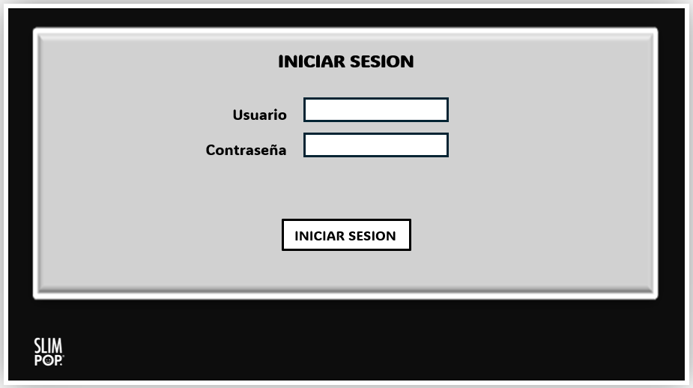

Componentes de la ventana:

Campo de texto “Usuario”: Ingreso de usuario para definir la ventana posterior.

Campo de texto “Contraseña”: Ingreso de la contraseña que corresponde al usuario para su ingreso.

Boton “Iniciar sesión”: Boton para ingreso pasando por proceso dependiendo del rol del usuario para su ventana principal.

**Ventana Principal “Administrador”**

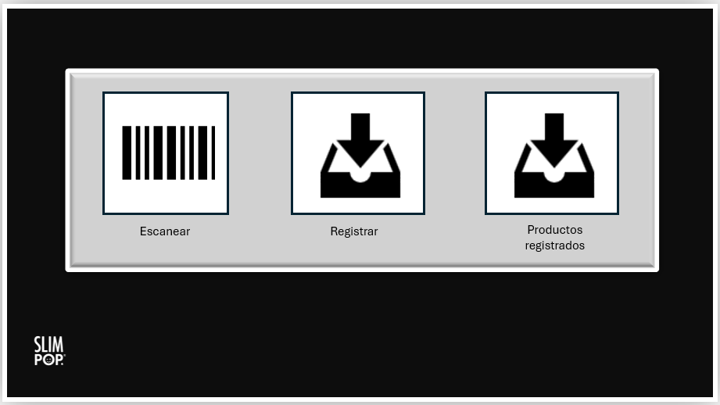

Componentes de la ventana:

Botón “Escanear”: dirige a ventana de escaneo de códigos de barras.

Botón “Registrar”: dirige a ventana de registro de productos.

Botón “Productos registrados”: dirige a la ventana de los productos registrados.

**Ventana Principal “Operador”**

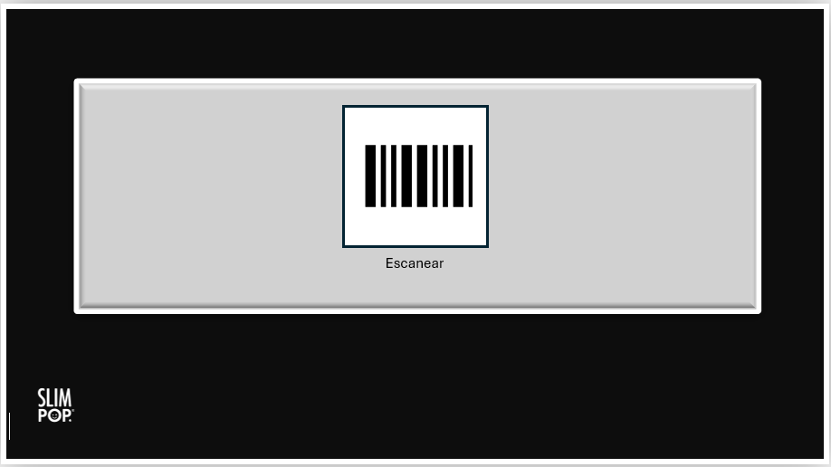

Componentes de la ventana:

Botón “Escanear”: dirige a ventana de escaneo de códigos de barras.

**Ventana Escaneo de productos**

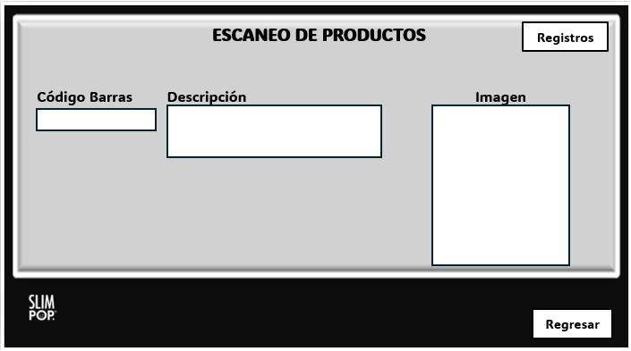

Componentes de la ventana:

Campo de texto “Código de barras”: Campo para ingresar el código de barras e iniciar la consulta del mismo dentro de la base de datos.

Campo de texto “Descripción”: Campo consultado de la base de datos a través de el código de barras.

Campo de texto “Imagen”: En este campo se incluirá la imagen del producto que se escaneo y consulto.

Botón “Registros”: Acceso a los registros de todos los productos que fueron escaneados, siendo registrados con fecha, hora, código de barras, descripción y el estado si fue valido o invalido.

Botón “Regresar”: Retorno a la ventana anterior “Principal”.

**Ventana Registros**

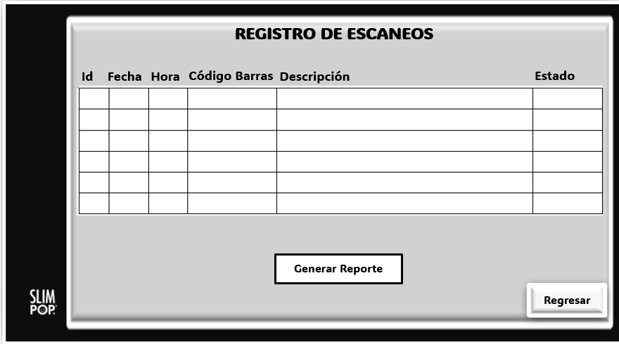

Componentes de la ventana:

Tabla de “Registros”: Tabla donde se almacenaran los datos de el escaneo para su próxima generación de reporte contando con los datos de Id de escaneo, fecha del escaneo, hora del escaneo, código de barras del producto escaneado, descripción que tiene el producto escaneado y el estado que tuvo el escaneo ya sea válido o invalido.

Botón “Generar reporte”: Botón para generar un reporte de los productos que fueron escaneados con los datos incorporados en la tabla de “Registros”.

Botón “Regresar”: Retorno a la ventana anterior “Escaneo de productos”.

**Ventana Registrar Productos**

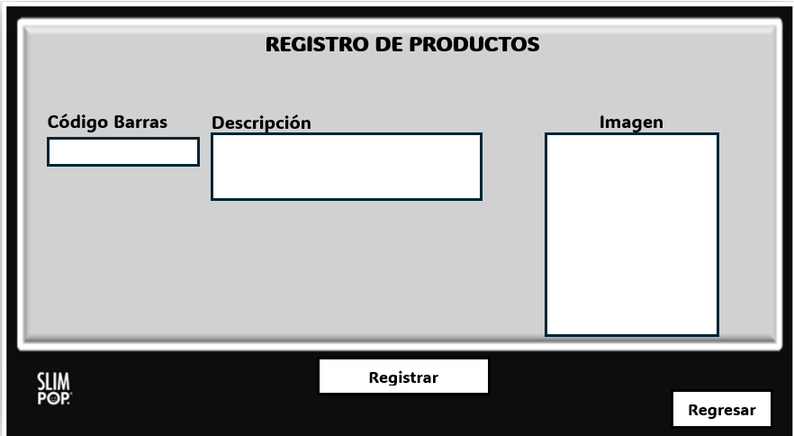

Componentes de la ventana:

Campo de texto “Código de barras”: Campo para ingresar el código de barras del producto que se desea registrar.

Campo de texto “Descripción”: Campo para ingresar la descripción que tendrá el producto como el nombre del producto y algunas características del mismo.

Campo de texto “Imagen”: Campo para ingresar una imagen que haga de referencia al producto.

Botón “Registrar”: Botón para guardar la información que se introdujo dentro de la base de datos.

**Ventana Productos Registrados**

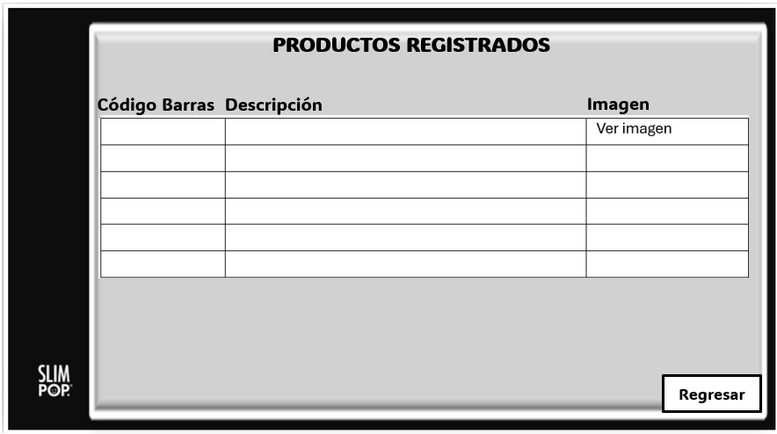

Componentes de la ventana:

Tabla “Productos registrados”: Listado de los productos que se encuentran en la base de datos.

Botón “Regresar”: Retorno a la ventana anterior “Principal”.

Botón “Ver imagen”: Visualización de la imagen que tiene el producto.